HEA TUJU BINGO

Otsi männikäbi  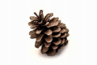 | Otsi üles pink, kus saab  vahepausi teha | Leia sammal
Leia loodusest midagi  okkalist | Kõnni 1 minutit selg ees | Kui näed prügi, veendu selle ohutuses, võta üles ja viska see lähimasse prügikasti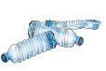
Tee 10 kükki | Leia üks hästi sirge oks | Leia kasepuud
Otsi loodusest midagi  kollast | Hüppa 10 korda | Leia loodusest midagi  ümmargust
Leia veekogu | Roni puu või suure kivi otsa | Otsi 3 samasugust kivi

